# PHIẾU GIAO BÀI TẬP

## Bài tập 1.

Tạo window đăng nhập có giao diện như sau:

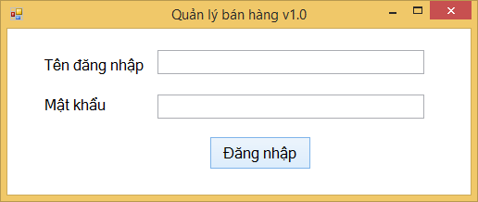

Khi người dùng nhập tên đăng nhập và mật khẩu, sau đó nhấn nút Đăng nhập. Kiểm tra tài khoản và mật khẩu có trong csdl không? Nếu có thì hiển thị window hóa đơn , nếu không thì hiển thị thông báo.

Giao diện window Hóa đơn:

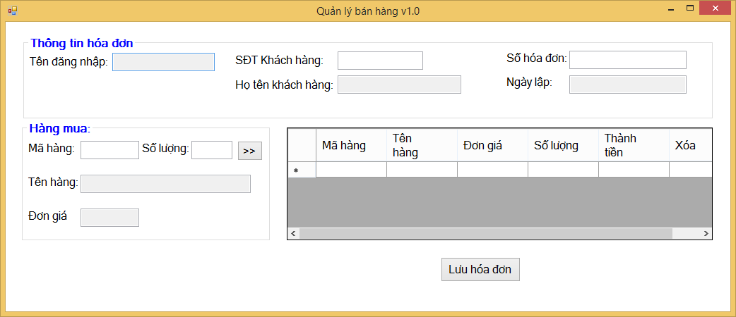

- Tên đăng nhập: lấy từ window đăng nhập

- Ngày lập là ngày hiện tại của hệ thống